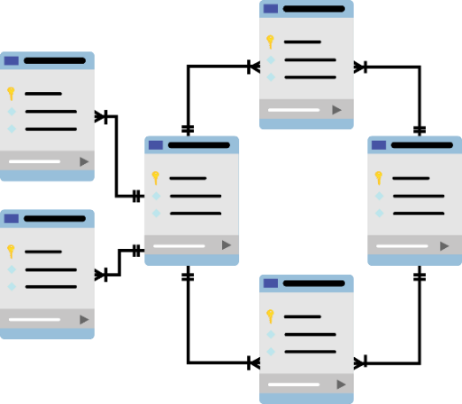

**CƠ SỞ DỮ LIỆU**

**Báo cáo Lab 3**

Mã số sinh viên : PS38367

Họ tên sinh viên : Võ Văn Quang Huy

Lớp : SD19301

Giảng viên hướng dẫn : Cô Hồ Thị Tuyết Minh

MỤC LỤC

Contents

I. Bài 1: Vẽ sơ đồ quan hệ ERD. 3

II. BÀI 2:Xây dựng lược đồ quan hệ. Kiểm tra đã đạt dạng chuẩn 3NF chưa. Xây dựng CSDL vật lý trên HQT CSDL MySQL. 4

III. Bài 3:Xây dựng lược đồ CSDL quan hệ. Xem xét chuẩn hóa các quan hệ. Xây dựng cơ sở dữ liệu vật lý 5

# Bài 1: Vẽ sơ đồ quan hệ ERD.

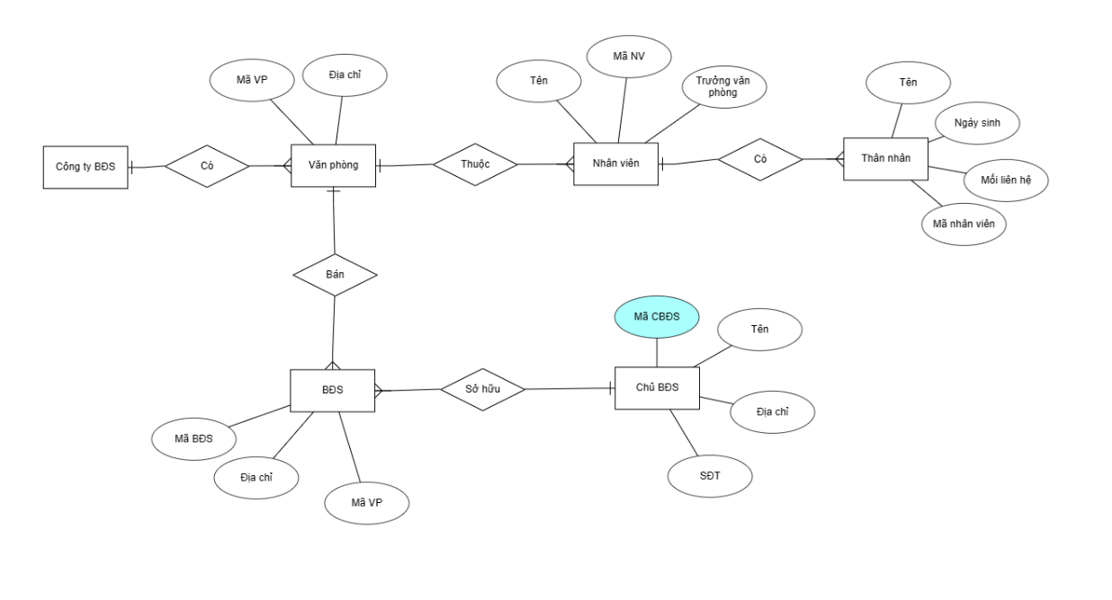

# BÀI 2:Xây dựng lược đồ quan hệ. Kiểm tra đã đạt dạng chuẩn 3NF chưa. Xây dựng CSDL vật lý trên HQT CSDL MySQL.

**VANPHONG (MaVP,** Diadiem**)**

(1-n)

**NHANVIEN (MaNV,** TenNV**)**

(1-n)

**THANNHAN**(TenThanNhan, NgaySinh, MoiLienHe)

**SANPHAMBDS** (**MaBDS**, DiaChi)

(n-1)

**CHUSOHUU** (TenChuSoHuu, DiaChi, DienThoai)

**Kiểm tra 3NF**:

(1-N)

VanPhong(MaVP, DiaDiem,TruongPhong)

NhanVien(MaNV, Ten, Chuc vu, *MaVP*)

(1-N)

(1-N)

ThanNhanChiTiet(*MaTN, MaNV,* MaTNCT)

(1-N)

ThanNhan(Ten, NgaySinh, MLH, MaTN, *)*

BĐS(MaBĐS, DiaChi, *MaVP*, *MaCSH*)

(1-N)

ChuSH(MaCSH, Ten, DiaChi, SĐT)

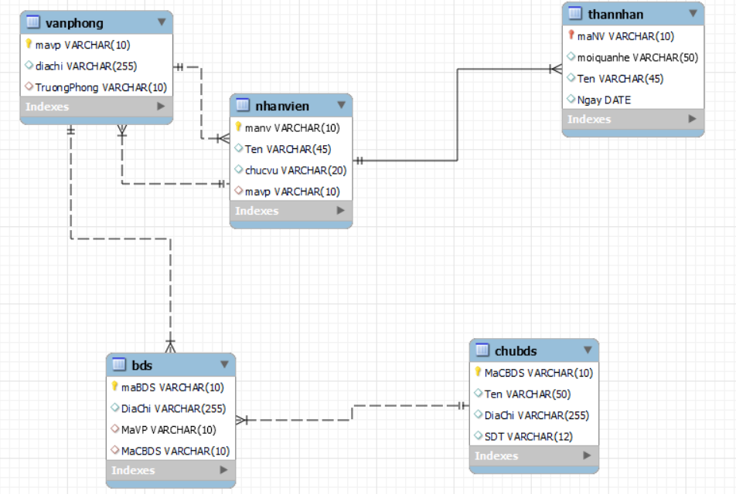

# Bài 3:Xây dựng lược đồ CSDL quan hệ. Xem xét chuẩn hóa các quan hệ. Xây dựng cơ sở dữ liệu vật lý

Sơ đồ ERD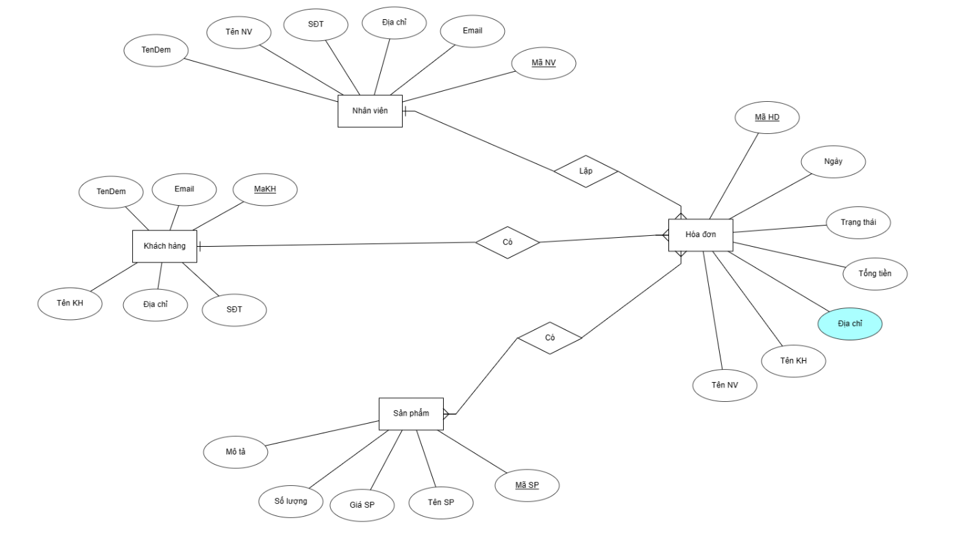

Khách hàng(MaKH,TenKH)

Nhân viên(MaVN,TenNV)

(1-N)

(1-N)

Hóa đơn(MaHD,Ngày,TT)

(N-N)

Sản phẩm(MaSP,SL,TenSP)

Chuẩn hóa 3NF:

Nhân viên(MaNV, TenNV, SDT, DiaChi, Email)

(1-N)

Khách hàng(MaKH, TenKH, Email, DiaChi, SDT)

(1-N)

Hóa đơn(MaHD, Ngày, TT, *MaNV, MaKH*)

(1-N)

Hóa đơn chi tiết(MaCT, *MaHD, MaSP*, TTien)

(1-N)

Sản phẩm(MaSP, TenSP, GiaSP, SL, Mô tả)

